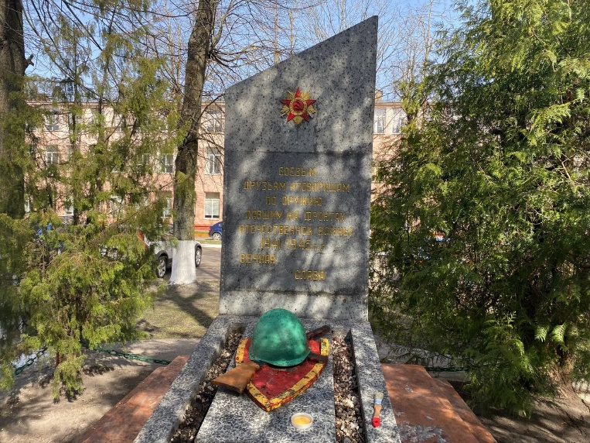 | Обелиск в сквере обувной фабрики  Сооружен в 1968 г. на ул. Фабричной, в сквере около Дворца культуры обувной фабрики. На увековечение памяти 32 рабочих и служащих, которые погибли на фронтах ВОВ и партизанской борьбе против немецко-фашистских захватчиков. Обелиск из бетона высотой 2 м., ступенчатое основание на три марша, ограда бетонная из 9 столбиков. Весь комплекс памятника вписан в пятиконечную звезду, выложенную из бордюрного камня. На плите вмонтированы щит, автомат и каска.
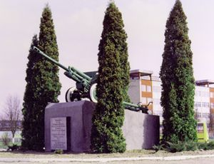 | Памятник «Пушка»  Установлен 7 июля 1967 г. в честь воинов 3-го кавалерийского корпуса, освободивших Лиду от немецко-фашистских захватчиков. Сооружен на основании постановления ЦК КПБ от 15 июня 1967 г. и постановления № 35/5 бюро Лидского ГК КПБ и Лидского горисполкома от 30 июня 1967 года в ознаменование подвига воинов 3 гв. кав. корпуса, освободившего город Лиду от немецко-фашистских захватчиков 8 июля 1944 года. Надпись: "Воинам 3-го гвардейского кавалерийского корпуса, участвовавшим в освобождении Лиды от немецко-фашистских захватчиков 8 июля 1944 года".
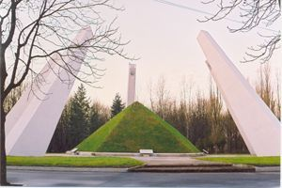 | Курган Бессмертия  Проект Кишика. Засыпка кургана началась 9 мая 1966. Открыт 8.07.1966 г - окончена засыпка. Представляет собой пятигранную пирамиду высотой 7 м, с общим периметром у основания 55 м. У основания кургана вмонтирована капсула, вокруг которой началась засыпка священной земли привезенной многочисленными делегациями, прибывшими в Лиду.  У основания кургана на глубину 3-х метров опущена металлическая шкатулка, в которой помещены следующие материалы: текст завещания потомкам, текст клятвы воинов гарнизона, текст клятвы пионеров и комсомольцев, текст выступления секретаря горкома КПБ Фомичева Г.Ф. при торжественной засыпке кургана. Магнитофонная лента с записью выступления делегаций городов-героев, кинорепортаж студии телевидения и студии кинохроники о засыпке кургана Бессмертия, газетный репортаж о Лиде и засыпке Кургана, ключ от города Лиды, план города Лиды набор фотоснимков города, памятный значок с изображением Кургана Бессмертия, памятный сувенир "Помните", значок "ударник коммунистического труда", юбилейная медаль в честь 20-ти летия Победы над Германией, юбилейный рубль, фотоснимки кургана Бессмертия и прилегающей к нему территории.  В 1973 г курган дополнен пилонами высотой 14 м., наклоненными под углом 76, символизируют собой стволы артиллерийских орудий по проекту минских архитекторов под руководством Ю.Н. Трахтенберга. Металлическая шкатулка была вскрыта 9 мая 1995 года - в день 50-ти летия Победы.
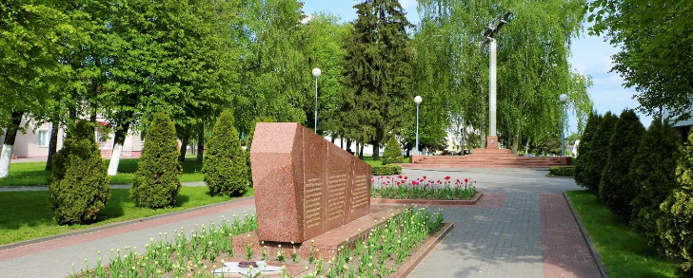 | Памятник в честь воинов-освободителей и партизан Лидской зоны. Ул. Советская, сквер. В центре города в сквере по ул. Советской в 1965 г. возведен памятник советским воинам освободителям и партизанам со стелой, на южной стороне которой увековечен приказ Верховного Главнокомандующего И.Сталина.
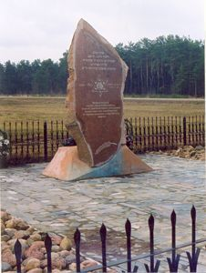 | Гранитная стела на братской могиле евреев, расстрелянных в марте 1943 года. на ул. Красноармейской.
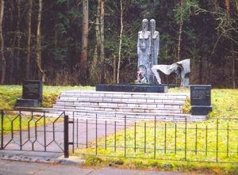 | Братская могила евреев  Мемориальный комплекс на братской могиле 6700 евреев, расстрелянных 8 мая 1942 года. Находится В лесу, на западном продолжении ул. Красноармейской, в 250 м от окружной дороги
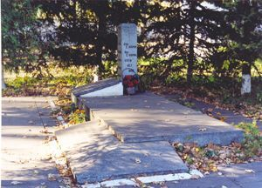 | Братская могила  Ул. Мицкевича, на территории Лидской районной больницы. Открыт 8 (9) мая 1966 г., сооружен по решению исполкома Лидского горсовета № 243 от 9 сентября 1965 г. Архитектор Ю.Н.Кишик. Бетонная надмогильная плита 4х1,45м со стелой в углу высотой 1,5м. Надпись на плите: «Защитникам города Лиды и жертвам варварских бомбордировок первых дней Великой Отечественной войны». Композиция памятника построена на контрасте горизонтальных плит и вертикального четырехгранного столбика, установленного на плите. Край горизонтальной плиты с двух сторон частично как бы обрамлен бетонными объемами с наклонными плоскостями. Выполнен памятник из бетона; все поверхности покрыты мозаичным отделочным слоем. На вертикальном столбике, с двух сторон его, высечены слова «Быть верными памяти павших клянемся! Вы с нами, хоть нет Вас в колонах»
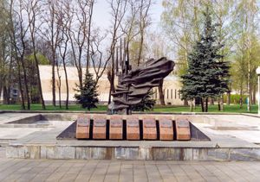 | Скульптурный памятник на братской могиле  Находится на Ул. Мицкевича, в городском парке культуры и отдыха. Постановление горисполкома от 15.08.1944 г.  В 1955 г на братской могиле установлен скульптурный памятник. Похоронено 7 воинов, которые погибли в 1944 г. 1 мая 1985 г. (9 мая 1984) по проекту архитектора Буравкина поставлен памятник-стела и 7 мемориальных плит с фамилиями погибших.
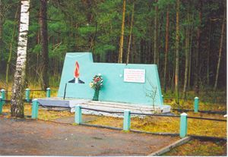 | Памятник подпольщикам  Стела на месте расстрела лидских подпольщиков. В 200 м от окружной дороги на продолжении ул. Рыбиновского, на окраине леса. Сооружен по проекту Р.Ю.Сосновского в мае 1966 г. В 1967 г. для увековечения памяти подпольщиков и в честь их боевых действий поставлена стела. Текст: «На гэтым месцы 3 лiпеня 1944 г за 5 дзен да вызвалення горада былi растраляны немецка-фашыстскiмi захопнiкамi камсамольцы - падпольшчыкi»
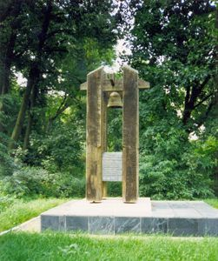 | Захоронения воинов Красной Армии  Скульптурная композиция «Колокол» на братской могиле подпольщиков и мирных жителей. Ул. Советская, православное кладбище.
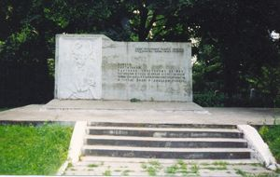 | Братская могила подпольщиков и партизан  Находится на ул. Советской, на православном кладбище. Обелиск сооружен в 1956 г. Перезахоронены 40 подпольщиков и партизан, которые расстреляны в июне -июле 1944 г. Среди погибших активные участники Лидского подполья П.А. Аверьянов, М.В. Валицкая, А.Г. Качан, Г.П. Качан, А.А. Климко, З.Ф. и Л.Ф. Кудачевы, М.К. Наказных, расстрелянные гитлеровцами 3.07.1944 г. В 1956 г. на могиле поставлен обелиск. 8.07.1994 г открыт новый памятник. Автор Воробьев В.Н.

Памятники Лидского района
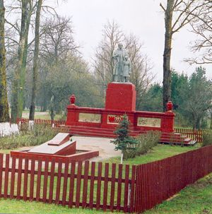 | Женщина в трауре  Памятник советским воинам, погибшим в ВОВ, находится в Белице. Скульптурная композиция «Женщина в трауре и суворовец». На братской могиле захоронены останки 20 воинов и партизан погибших во время войны. Захоронения произведены в 1941,1943 и 1944 гг., известных 11 воинов и 1 партизана, 8 неизвестных.
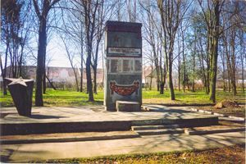 | Братская могила советских воинов и партизан  В центре деревни Бердовка, в парке Похоронены 143 воина и 14 партизан, которые погибли в 1944 г. в боях против немецко-фашистских захватчиков. В 1985 г. на могиле поставлен памятник – стела с мемориальной надписью. В Бердовке в парке похоронены, по спискам на памятнике, 8 лейтенантов, 8 сержантов, 2 ефрейтора, 23 рядовых, 3 партизана. Погибли 13 односельчан во время ВОВ.  «Пусть же проходят за годами года, Вас не забудет страна. Свято и ревностно память народа Ваши хранит имена».  Ниже выложены из цветного камня цветы и с обеих сторон цветов вид завязанной ленты красной с черной. Внизу у самого обелиска вторая плита. «Памяти односельчан»: С левой стороны в 2 м падающая звезда - памятник летчикам. Звезда из бетона, обложена цветным камнем. В звезде помещены фото летчиков: майор Зайцев Василий Сергеевич (1913 -17.08.1944) и младший лейтенант Первых Павел Петрович (1922 - 17.08.1944). Вокруг звезды и обелиска оставлено место для посадки цветов. Памятник и падающая звезда поставлены на фундамент высотой 0,7 м, длиной 6 м, шириной 4 м.
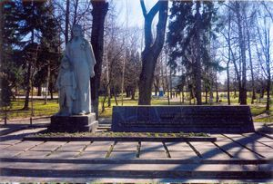 | «Женщина с ребенком»  Скульптурная композиция «Женщина с ребенком» на братской могиле красноармейцев и партизан находится на ул. Новогрудская в Берёзовке, около стеклозавода «Неман». Памятник посвящен советским воинам, погибшим в ВОВ. Статуя «Женщина с ребенком», гранитные плиты. Братская могила 8х6 м. Захоронены 20 человек, 5 известных, фамилии нанесены на плите, 15 неизвестных. Захоронены в в1944, перезахоронены 27.06.1952 г. При проведении строительных работ в окрестностях Березовки (АЗС, путепровод через Неман и др.) были обнаружены воинские захоронения 1944 г. По решению исполкома останки были перенесены в братскую могилу, а на могиле сооружен памятник с надгробной плитой.
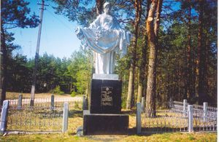 | «Скорбящая мать»  Скульптура «Скорбящая мать» на братской могиле 200 военнопленных, расстрелянных в 1942 г. Левый берег Немана, в 2 км западнее г. Березовки. Статуя «Скорбящая мать» на гранитном постаменте. Братская могила 10х10 м 200 военнопленных- строителей моста через Неман, расстрелянных немцами в 1942 г. после окончания работ и захороненных в общей могиле.
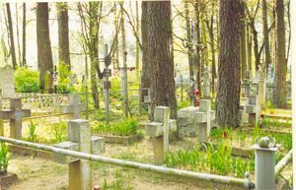 | Бетонные кресты  Могилы находятся в м. Вавёрка. Бетонные кресты на могилах солдат 7 батальона 77 полка Армии Краевой и железный крест над символической могилой командира батальона майора Яна Пивника «Понурого». Находится на кладбище. На металлической табличке текст: «Здесь покоятся солдаты 7 бат. 77 п. Армии Краевой погибли вместе со своим командиром пор. Яном Пивником «Понурым» в ожесточенном бою с немцами 16.06.44 под Евлашами-Богданами. Слава их памяти. Товарищи по оружию. 1995». Могилы огорожены металлическим трубчатым ограждением.
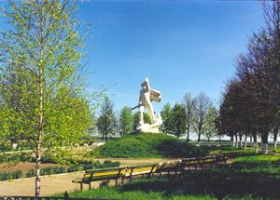 | Скульптура воина в память о погибших земляках  Скульптура воина в память о погибших земляках. Находится на западной окраине деревни Гостиловцы, около дороги Лида-Гродно. Установлен в 1974 г. На насыпном кургане установлена скульптура воина в плащ-палатке с автоматом. Воин показан в порывистом движении вперед, что подчеркивается распахнутой за спиной плащ-палаткой, поднятой вверх левой и откинутой назад правой рукой с автоматом. Высота кургана 2 м, скульптуры 3,2 м. Скульптор М. Поляков. На бетонированной площадке установлены 3 плиты, на 2 из них – фамилии 37 (47) погибших земляков.
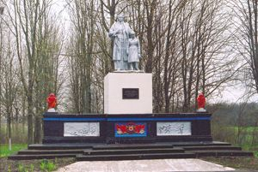 | Памятник жителям с. Лесники, расстрелянным и сожженным в 1942 г.  В центре деревни, в 100 м от Лесниковской школы с южной стороны. Железобетонное основание 9,7х 4,2 м, высота 1,28м. Скульптура матери с суворовцем (женщина в печали и мальчик). Высота статуи 3 м. Текст «Вечная память погибшим от рук немецко-фашистских захватчиков 6 августа 1942 г.». На обороте 1941-1945. Памятник поставлен в 1958 (1957) г. Погибшие (81 мирный житель) похоронены на церковном кладбище в Бобрах отдельно. 6.8.1942 г. каратели погубили 81 жителя, сожгли 99 дворов. До войны 121 двор, население - 497 человек, уничтожено 100 дворов и 81 человек, семь семей полностью и 18 детей. Осталось 15 дворов
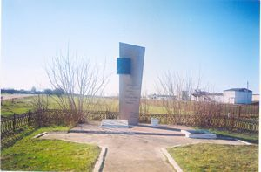 | Памятник подпольщикам и землякам  Памятник комсомольцам-подпольщикам, воинам, партизанам и землякам-активистам, погибшим во время ВОВ. Находится на западной окраине деревни Дроздово, не перекрестке дорог Лида-Слоним, Дроздово-Мосевичи. Железобетон, облицовка из мраморной крошки. Основание 6,5х4 м, высота 4 м. В 1967 г. на увековечение памяти подпольщиков поставлена стела. У подножья стелы плита, на которой имена 22 односельчан, что погибли во время ВОВ. Текст: «Через века, через года, помните! О тех, кто уже не придет никогда помните! Здесь, в д. Дроздово, в годы ВОВ была создана первая на Лидчине подпольная комсомольская организация. Комсомольцы вместе с партизанами вели решительную борьбу с гитлеровскими захватчиками

